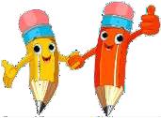
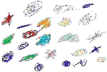

Развитие графо-моторных навыков у детей средней

группы
Графо-моторный навык — это определенное положение и движения пишущей руки, которое позволяет: рисовать, раскрашивать, копировать простейшие узоры, соединять точки, правильно удерживать пишущий предмет
Графо-моторные навыки конечное эффекторное (мышечное) звено в цепочке операций, составляющих письмо. Они могут оказывать влияние не только на каллиграфию, но и на весь процесс письма в целом.
Успешность формирования графического навыка у детей во многом зависит от соблюдения при работе основных правил:
- сохранять правильную позу при выполнении графических упражнений;
- правильно держать пишущий предмет (карандаш, ручку);

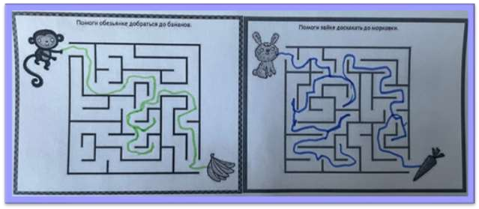
- правильно координировать движения пальцев, кисти, предплечья, плеча при выполнении графических заданий.
Развитие графо-моторных навыков у детей 4-5 лет является 3 этапом обучения, который включает четыре серии заданий, которые формируют поисковые ориентировочные действия: закрепляют умение ориентироваться на указатель‐ стрелку, проводить линию по центру дорожки. Также на этом этапе уделяется внимание формированию целостного образа графических изображений, умения работать по показу.
Задания на развитие графомоторных навыков в средних логопедических группах «Ромашка» и «Стрекозка» дается в виде дополнительного домашнего задания.
Серии заданий на развитие графомоторных навыков:
Первая серия формирует умение проводить прямые линии по дорожкам лабиринта.

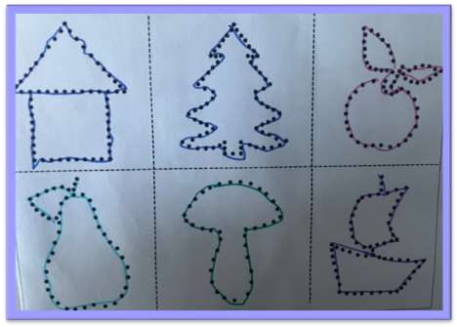
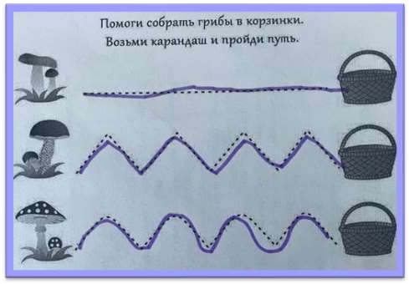
Вторая серия. Дети учатся обводить геометрические формы и простые изображения предметов по внешним контурам.

Третья серия. Дети учатся обводить пунктирные линии разной формы.

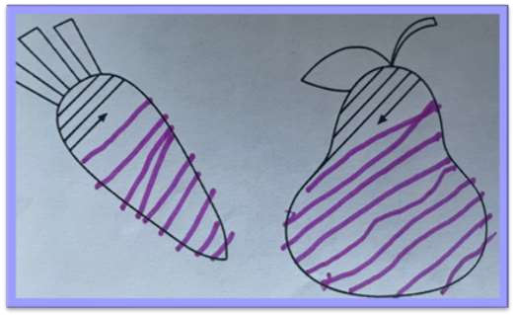
Четвертая серия. Дети учатся штриховать предметы по образцу.

Уделяйте внимание упражнениям, играм, различным заданиям на развитие мелкой моторики и координации движений руки. Благодаря такой работе Вы решите очень важные задачи:
- Поспособствуете интеллектуальному развитию ребенка;
- Подготовите к овладению навыком письма.

Подготовила:
учитель-логопед Т.А.Хамитова

